

УПРАВЛЕНИЕ ОБРАЗОВАНИЯ

АДМИНИСТРАЦИИ МУНИЦИПАЛЬНОГО РАЙОНА

«Ботлихский район»
ПРИКАЗ

от « 04 » 12 2019 г. № 128

О проведении муниципального этапа Республиканского конкурса чтецов на родных языках

В целях популяризации, сохранения и изучения родных языков, поддержки и выявления юных дарований, развития литературно-эстетических способностей учащихся, привития им художественно-эстетического вкуса, развития культуры речи учащихся, их рече-языковой компетенции
ПРИКАЗЫВАЮ:
1.Провести 28 января 2020 года конкурс на лучшего чтеца произведений дагестанских авторов на родных языках на базе Управления образования в 10:00.

2. Утвердить Положение о конкурсе чтецов (Приложение №1).

3. Утвердить состав оргкомитета по проведению конкурса чтецов (Приложение №2)

4. Директорам школ организовать участие обучающихся в конкурсе чтецов.

5.Контроль исполнением данного приказа возложить на директора ИМЦ Шапиеву Э.И.

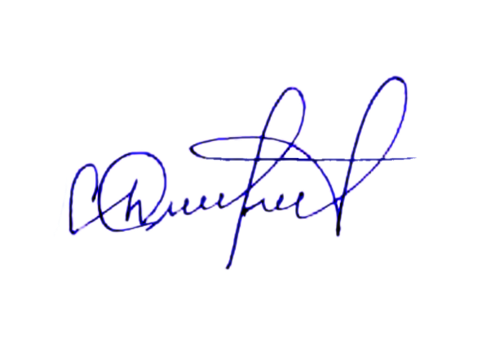


И.о.начальника управления образования
АМР «Ботлихский район» Д.И.Сулейманова
С приазом ознакомлена:
04.12.2019г. Э.Шапиева

Приложение 1
к приказу №128 от 04 .12.2019 г.

ПОЛОЖЕНИЕ
о конкурсе на лучшего чтеца произведений дагестанских авторов на родных языках

Конкурс на лучшего чтеца произведений дагестанских авторов на родных языках (далее -Конкурс) направлен на выявление творчески одаренных детей, с перспективой их дальнейшего литературно-художественного и эстетического развития, формирование интереса к словесному искусству, развитие культуры устной и письменной речи, привитие любви к чтению художественной литературы.

Цели Конкурса:
- развитие творческих способностей детей и подростков на основе изучения литературного наследия Дагестана;
- поддержка и выявление юных дарований;
- повышение духовной культуры детей и подростков;
- развитие литературно-эстетических способностей учащихся, привитие им художественно-эстетического вкуса;
- развитие культуры устной и письменной речи учащихся, их рече-языковой компетенции;
- нравственное формирование личности учащихся средствами литературы;
- совершенствование работы литературных кружков, клубов.

Участники Конкурса
К участию в Конкурсе приглашаются учащиеся 11 классов общеобразовательных организаций РД, любители родной словесности, имеющие высокие результаты по родному языку и литературе и обладающие навыками художественного чтения.
Конкурс проводится по языковым номинациям: аварский

Порядок проведения Конкурса
Конкурс проводится в два этапа:
- первый этап – школьный. Сроки проведения – с 20 по 25 января 2020 г.;
- второй этап – муниципальный. Сроки проведения: 28 января 2020 г. в 10.00.часов на базе Управления образования.
2. Для организации и проведения Конкурса утверждаются школьные, районные оргкомитеты и жюри.
3. Конкурс проводится в школах республики в указанные сроки.
4. Школьное жюри выявляет лучших чтецов среди учащихся 11 классов, занявших I-III места. Список чтецов, занявших призовые места, с краткими отзывами о них, направляется к указанному сроку в УО района
5. Районное жюри организует конкурс на лучшего чтеца и выявляет победителей и призеров.
по 10-балльной шкале по следующим параметрам:
1.Уровень исполнительского мастерства и техника исполнения (дикция, речевая техника, владение голосом);
2. Выбор текста произведения: органичность выбранного произведения исполнителю;
3. Глубина проникновения в образную систему и смысловую структуру текста;
4. Способность оказывать эстетическое, интеллектуальное и эмоциональное воздействие на зрителя.

Награждение участников Конкурса и подведение итогов
Количество мест и призов школьного и районного этапов определяется соответствующими оргкомитетами.
Лучшие участники по решению жюри награждаются дипломами Управления образования.

Приложение №2

к приказу №128 от 04.12 2019 г.

Оргкомитет

по проведению районного конкурса на лучшего чтеца произведений дагестанских авторов на родных языках.

1.Шапиева Э.И.- председатель жюри;
2.Гаджиева С.Х.- член жюри;
3.Гасанова А.Г. – член жюри.
4.Шамсудинова А.С. – член жюри.

